KP Lesson Authoring Template

Project: Kaiser Permanente
Author: Suzanne Johnston Date: 06/05/14
Reviewer: Lee Ann Date: [6/6/14 submission]
Karin Date: [6/11/14 Review 2 submission]
[Name] Date: [Month, day, Year of Review 3 submission (if applicable)]

Level: Dermatology
Target Language: Spanish (Latin America)
Activity Set (Lesson) Title: The Integumentary System

VOCABULARY CARDS

 | Highlight word(s) that will be recorded | Image
Vocab term 1 | el dermatólogo  dermatologist | 
 | Character limit: Max 250 for each of the boxes that follow.
Definition | Un médico que trata las condiciones y enfermedades de la piel.  A doctor who treats the conditions and illnesses of the skin.
Example Sentence | Después de examinar la piel de Juan, el dermatólogo le dio una receta para tratar el acné.  After examining Juan’s skin, the dermatologist gave him a prescription to treat his acne.
 | Highlight word(s) that will be recorded | Image
Vocab term 2 | la marca de nacimiento  birthmark
 |  | 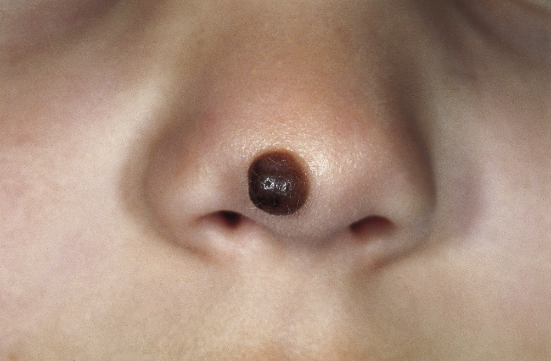
Definition | Una pigmentación roja o marrón que está presente en la piel desde el nacimiento.  A red or brown skin pigmentation that is present at birth.
Example Sentence | Los gemelos nacieron con marcas de nacimiento idénticas en sus mejillas.  The twins were born with identical birthmarks on their cheeks.
 | Highlight word(s) that will be recorded | Image
Vocab term 3 | la dermis  dermis
 |  | 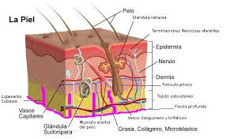
Definition | In the integumentary system, the layer immediately below the visible layer of skin.  En el sistema integumentario, la capa de piel inmediatamente debajo de la capa visible.
Example Sentence | La dermis contiene tejido conectivo que protege al cuerpo del estrés y las presiones.  The dermis contains connective tissue that protects the body from stress and strain.
 | Highlight word(s) that will be recorded | Image
Vocab term 4 | la epidermis  epidermis
 |  | 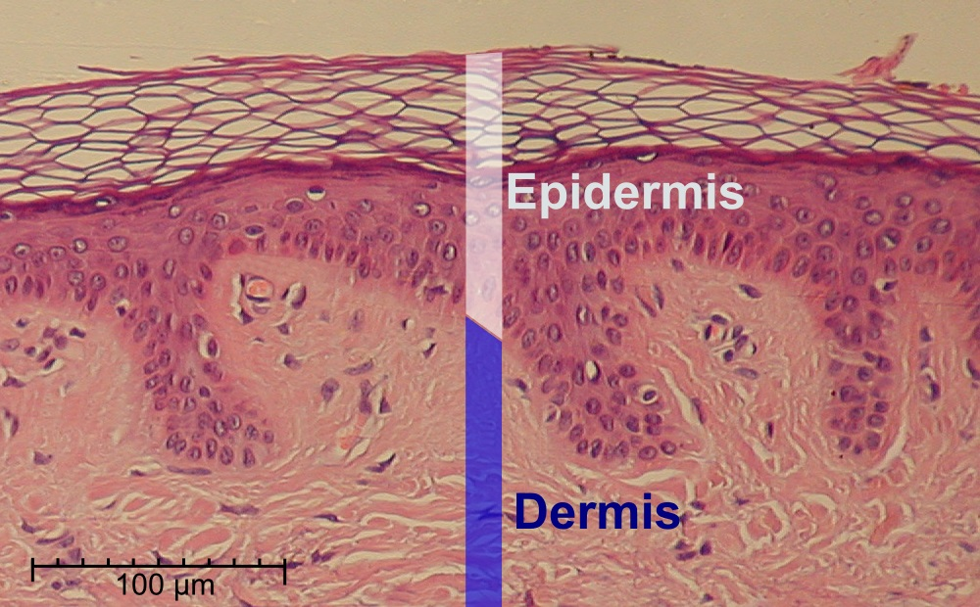
Definition | Capa externa de la piel.  The outermost layer of skin.
Example Sentence | Los seres humanos renuevan la epidermis cada catorce días cuando la piel crea células nuevas.  Human beings renew their epidermis every fourteen days when the skin creates new cells.
 | Highlight word(s) that will be recorded | Image
Vocab term 5 | la eritema  erythema
 |  | 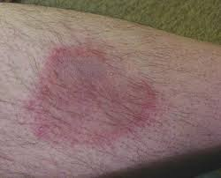
Definition | Una rojez anormal de la piel causada por ciertas condiciones como una inflammación.  An bnormal redness of the skin caused by conditions such as inflammation.
Example Sentence | La eritema en la pierna de Ana tomó la forma de una diana.  The erythema on Ana’s leg took the shape of a bullseye.
 | Highlight word(s) that will be recorded | Image
Vocab term 6 | facial  facial
 |  | 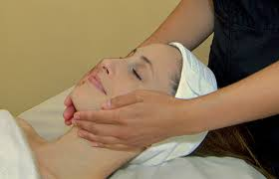
Definition | Todo lo concerniente a la cara.  All things related to the face.
Example Sentence | La novia quería una dermoabrasión facial como parte de los preparativos de su boda.  The bride wanted a facial dermabrasion as part of her wedding preparations.
 | Highlight word(s) that will be recorded | Image
Vocab term 7 | la uña  fingernail, toenail
 |  | 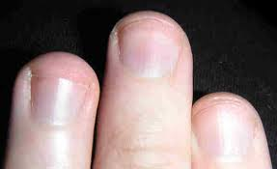
Definition | El cartílago delgado que cubre la punta de un dedo.  The thin cartilage that covers the end of a finger or toe.
Example Sentence | Beatriz se cortó y se pintó las uñas de un color que hacía juego con el vestido que eligió para la fiesta.  Beatriz cut and painted her nails in a color that matched the dress she picked for the party.
 | Highlight word(s) that will be recorded | Image
Vocab term 8 | la piel  skin
 |  | 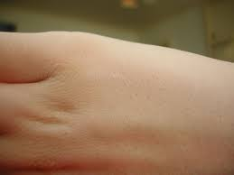
Definition | El órgano blando y flexible que cubre y protege el cuerpo de muchos animales.  That soft and flexible organ that covers and protects the body of many animals.
Example Sentence | La piel más gruesa del cuerpo humano se encuentra en los pies.  The thickest skin on the human body is found on the feet.
 | Highlight word(s) that will be recorded | Image
Vocab term 9 | el folículo  follicle
 |  | 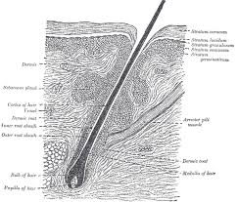
Definition | Una cavidad, saco, o glándula pequeña que se encuentra en la piel.  A small cavity, sac, or gland that is found in the skin.
Example Sentence | Aunque sean pequeños, los folículos infectados pueden convertirse en quistes dolorosos y feos.  Although they may be small, infected follicles can become painful and ugly cysts.
 | Highlight word(s) that will be recorded | Image
Vocab term 10 | la frente  forehead
 |  | 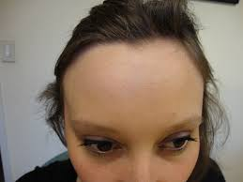
Definition | La parte de la cara que está arriba de las cejas.  The part of the face that is above the eyebrows.
Example Sentence | El jugador del fútbol usó la frente para golpear el balón.  The soccer player used his forehead to hit the ball.
 | Highlight word(s) that will be recorded | Image
Vocab term 11 | el lunar  mole
 |  | 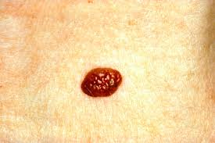
Definition | Una mancha oscura, elevada, y a veces con vello, que se encuentra en la piel.  A dark, elevated and sometimes hairy skin blemish.
Example Sentence | Antiguamente, un lunar en la cara de una mujer era una marca de belleza.  Once upon a time, a mole on the face of a woman was a mark of beauty.
 | Highlight word(s) that will be recorded | Image
Vocab term 12 | perianal  perineal
 |  | 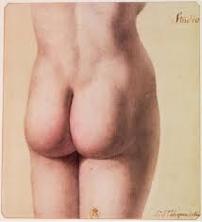
Definition | Algo que está situado cerca del ano, o a una afección del área alrededor del ano.  Something situated in or affecting the area around the anus.
Example Sentence | Después de que el dermatólogo le quitó el absceso perianal, el hombre pudo sentarse en paz.  After the dermatologist removed the perineal abscess, the man could sit in peace.
 | Highlight word(s) that will be recorded | Image
Vocab term 13 | el poro  pore
 |  | 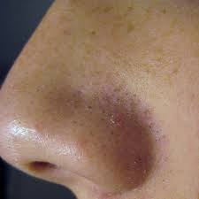
Definition | Un orificio pequeño y casi invisible en la piel, por donde se elimina el sudor, y se absorben medios humectantes.  A small opening in the skin from which sweat secretes, and through which moisture is absorbed.
Example Sentence | A Alberto se le tapó un poro, que luego se convirtió en un grano enorme y muy doloroso.  Albert´s blocked pore caused a large and painful cyst.
 | Highlight word(s) that will be recorded | Image
Vocab term 14 | esponjoso  porous
 |  | 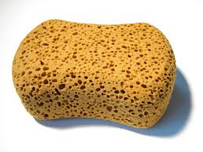
Definition | Algo que es muy poroso, hueco, ligero, y puede absorber agua, aire, etc.  That which has pores, is empty and light and can absorb water air, etc.
Example Sentence | Como la piel es esponjosa, puede absorber cremas y ungüentos tópicos.  Because the skin is porous, it can absorb topical creams and ointments into the body.
 | Highlight word(s) that will be recorded | Image
Vocab term 15 | el cuero cabelludo  scalp
 |  | 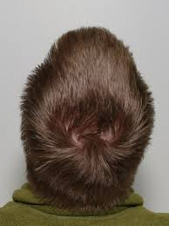
Definition | La capa de piel que cubre la parte de arriba de la cabeza, y es donde crece el pelo.  The layer of skin that covers the top of the head and where hair grows.
Example Sentence | Los estudiantes que tienen piojos en el cuero cabelludo no fueron a la escuela hoy.  The students who had lice on their scalps didn´t go to school today.

Mini Lecture/Video Usage Cards

The Body Systems mini lectures will address standard Spanish usage issues that typically relate to common error types and distinguishing between informal, family and community-based communication and professional language expected in the medical environment.

USAGE CARDS

Usage Cards
Type 1 Lessons
Standard Spanish Usage

The following cards provide practice in standard Spanish usage. These are common
English reading passage (200 character limit)  "Grammar Usage Example" in editor  These will only be presented textually. | Discussion (200 character limit)  "Grammar Rule" in editor  These will be presented textually and read aloud.
Doctor: Hola, Señor Álvarez. La enfermera me dice que tiene una rojez en el muslo. ¿Puedo examinarla?  Señor Álvarez: Sí, doctor. Mi muslo está muy rojo, pero no me duele mucho. | The doctor begins the conversation in a formal tone and addresses the patient using señor to show respect. The patient also responds in a formal register and addresses the doctor by his title.
Doctor: Hola, Anita. Mi nombre es doctor Ramírez. ¿Cómo estás hoy? Tu mamá me dijo que tienes una marca en el estómago.  Anita: Sí, es muy grande. Está aquí. (Señala con el dedo)  Doctor: Entonces, ¿puedo examinar el estómago? | The doctor addresses the child informally and uses simple words that the child can understand, such as “stomach”. He also uses the diminutive form of the child´s name “Anita” instead of “Ana”. While appropriate for a child, it is not for an adult. The doctor also asks permission to examine the child, which is appropriate.
Doctor: Hola, Juan. ¿Cómo estás hoy? ¿Cuál es el problema?  Juan: Buenos días, doctor. Estoy enfermo. Siento una picazón en las manos y en la cara, cerca de los ojos. | Can you identify which of these speakers is using an inappropriate register that would be most likely found in an informal setting? Which one and why? How would you change it?
Doctor (a una mujer anciana ): Hola, abuelita. ¿Qué tal va el lunar que le quitamos?  Señora Sánchez: Oh, doctor. Todavía me duelen mucho los puntos. La zona de la herida se siente caliente y hay mucha inflamación.  Doctor: ¡Que pena! Bueno, vamos a examinarte. | The doctor in this case is using a very informal register with an elderly patient by using colloquial expressions such as “Qué tal” and “abuelita”. At the end, the doctor uses the informal register as well, which is inappropriate when dealing with a patient of the woman’s age.
Doctor (a un niño): Hola, Pablo. Me alegra mucho verle. ¿Cómo puedo servirle? | Do you think the way the doctor is addressing the boy is odd? What would you do to change his register with a child? The doctor is being incredibly formal for speaking with a child, and an informal register is more appropriate.
Doctor (a una mujer de mediana edad): Hola, Marielena. ¿Qué honda?  Marielena: Buenas tardes, doctor. Tengo que preguntarle sobre mi salud. Creo que tengo un lunar un tanto sospechoso. | The doctor uses a very informal way of greeting a middle-aged woman, which is inappropriate due to her age and also because it does not convey professionalism. Marielena, however, uses a formal register to speak with the doctor.
Doctor: Bueno, en cuanto reciba los resultados del anlisis, le llamarán para atrás.  Jorge: Eh…bueno…doctor. | What do you think is the problem with the doctor´s speech?  The answer is that the doctor uses English phrasing for the concept of returning a call. He literally says, “I´ll call you back”, which is not only incorrect, but the patient does not clearly understand.
Francisco: Para el dolor, tomo dos Tilenol cada cuatro horas.  Doctor: ¿Dijo tres Tylenol?  Francisco: Sí. | Do you think that there is anything wrong with the interaction taking place between the patient and the doctor?  The doctor (or the interpreter speaking for the doctor) should use the same pronunciation as the patient when they mention a particular pronunciation. Switching back to the English pronunciation can embarrass the patient.
Doctor: El problema, señor Marquéz es que usted tiene allergies a algo en el ambiente. ¿Trabaja con algunas sustancias químicas? | What do you find it wrong with the doctor´s speech? The answer is that he is engaged in code-switching by using the English word “allergies”. Code-switching is not universal, so while the doctor may understand what he is trying to convey, there is no guarantee that the patient will as well.
Doctor: Si siente dolor, puede tomar trescientos veinticinco miligramos de Tilenol. | In this example, the doctor is doing very well. First, although the concept of milligrams may be first thought of in English, the doctor is sure to instruct the patient completely in Spanish. Second, he uses the Spanish pronunciation of the medicine he intends to have the patient take to ensure that the patient understands which medication he is speaking of. This also serves to make the patient more comfortable, and does not embarrass them if they are unable to use the English pronunciation.

USAGE PRACTICE

Fill in the Blank
Two types of fill-in-the-blank (FITB) items are available. Each type allows different options for learner interaction.

Text (Highlight words that will be blanks.)
Para poder detectar casos de cancer en forma temprana, los doctores recomiendan que las personas examinen sus cuerpos regularmente , y no sólo en los lugares muy comunes como la región facial. Por ejemplo, uno se debe examinar las manos, especialmente debajo de las uñas , y los lunares. Muchas personas también se olvidan de examinar el cuello cabelludo porque creen que el pelo puede proteger la piel del sol. Finalmente, las personas con muchas marcas también están a riesgo. Aunque están presente desde el nacimiento, todavía pueden tornarse cancerosas.
Dropdown text: For "dropdown text" fill-in-the-blank, you need to include the correct answer and three distractors.
Answer | Distractors
facial | perianal, el lunar, piel
las uñas | el pelo, la piel, el pie
los lunares | las marcas, los poros, el folículo
el cuello cabelludo | la espalda, el pie, el estómago
el pelo | el pie, el lunar, la marca

Generic Multiple Choice
Prompt(s) | Text, Script or Image to Display
Text | Doctor: Buenos días, señor Morales. ¿Cómo ______ hoy?
Audio
 | Multiple Choice Answers (Highlight correct answer)
a | está
b | están
c | estás
d | estamos
Prompt(s) | Text, Script or Image to Display
Text | Listen to what the patient has to say, then select the appropriate response from the options below.
Audio | Tengo esta rojez muy extraña en la piel cerca del sarpullido. ¿Qué es?
 | Multiple Choice Answers (Highlight correct answer)
a | Es un folículo.
b | Es un poro.
c | Es una eritema de la piel.
d | Es un área esponjosa.
Prompt(s) | Text, Script or Image to Display
Text | Listen to what the patient has to say, then select the appropriate response from the options below.
Audio | Pero, doctor, ¿cómo es que la piel puede absorber la crema para el acné?
Image source
Image thumbnail
a. | Porque la piel es el órgano más grande.
b. | Porque la piel es esponjosa.
c. | Porque la piel está llena de poros.
d. | Porque la piel es flexible.
Prompt(s) | Text, Script or Image to Display
Text | El bebé tiene una marca en su cara que ha estado presente desde el nacimiento. Es roja y pequeña.
a. | Es un lunar.
b. | Es una marca de nacimiento.
c. | Es un absceso.
d. | Es un poro.
Prompt(s) | Text, Script or Image to Display
Text | Listen to what the patient has to say, then select the appropriate response from the options below.
Audio | Doctor, ¿qué puede pasar si un folículo está infectado?
 | Multiple Choice Answers (Highlight correct answer)
a | Puede causar el acné.
b | Nada. Está bien.
c | Puede causar un eritema.
d | Puede causar un quiste.
Prompt(s) | Text, Script or Image to Display
Text | ¿Cómo se llama la capa visible de piel?
Audio
Image source
Image thumbnail
a. | la dermis.
b. | la epidermis
c. | el órgano
d. | el poro
Prompt(s) | Text, Script or Image to Display
Text | ¿Dónde está ubicado el lunar?
Audio
Image source
Image thumbnail | 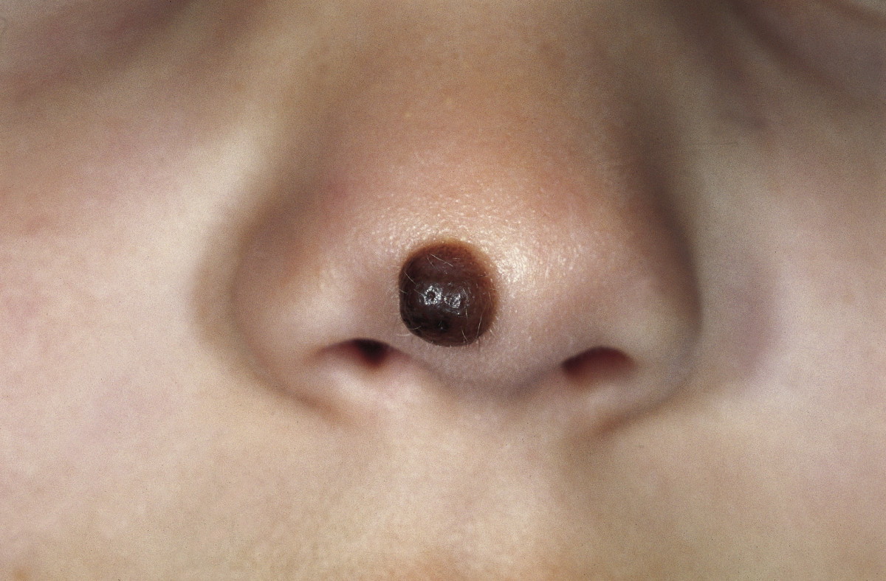
a. | en la frente
b. | en la dermis
c. | en la región perianal
d. | en la región facial
Prompt(s) | Text, Script or Image to Display
Text | Look at the image provided to you and choose the word that best describes it.
Audio
Image source
Image thumbnail | 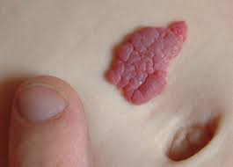
a. | la marca de nacimiento
b. | la frente
c. | el lunar
d. | el folículo
Prompt(s) | Text, Script or Image to Display
Text | Look at the image provided to you and choose the word that best describes it.
Audio
Image source
Image thumbnail
a. | la piel
b. | la epidermis
c. | el folículo
d. | la dermis
Prompt(s) | Text, Script or Image to Display
Text | Listen to what the doctor says and choose whether any of the chosen words are inappropriate (code-switching, calquing, or borrowing).
Audio | Hola, señora Ramirez. Entiendo que cree que tiene alguna allergy.
Image source
Image thumbnail
a. | señora
b. | hola
c. | allergy
d. | entiendo
Prompt(s) | Text, Script or Image to Display
Text | Listen to what the doctor says and choose which of the presented words are inappropriate (code-switching, calquing, or borrowing).
Audio | Bueno, Pablo. En el momento que reciba los resultados del análisis, le llamaré para atrás.
Image source
Image thumbnail
a. | Le llamaré para atrás.
b. | bueno
c. | En el momento que reciba.
d. | análisis
Prompt(s) | Text, Script or Image to Display
Text | Listen to what the doctor says and choose which of the presented words are inappropriate (code-switching, calquing, or borrowing).
Audio | Si tiene algún dolor, tome dos Tylenol.
Image source
Image thumbnail
a. | Tylenol
b. | tome
c. | tiene
d. | dolor
Prompt(s) | Text, Script or Image to Display
Text | Listen to what the doctor says and choose which of the presented words are inappropriate (code-switching, calquing, or borrowing).
Audio | Esa crema para el acné, tiene doscientos cincuenta milligrams de antibióticos.
Image source
Image thumbnail
a. | crema
b. | acné
c. | antibióticos
d. | miligramos

Matching
If text, type in. If audio, highlight and italicize typed script. If image, provide reference number and thumbnail.
la piel | la epidermis, la dermis
la cabeza | la frente, el cuello cabelludo
perianal | el ano
las manchas | el lunar, la marca de nacimiento
el pelo | el cuello cabelludo
el quiste | el folículo

If text, type in. If audio, highlight and italicize typed script. If image, provide reference number and thumbnail.
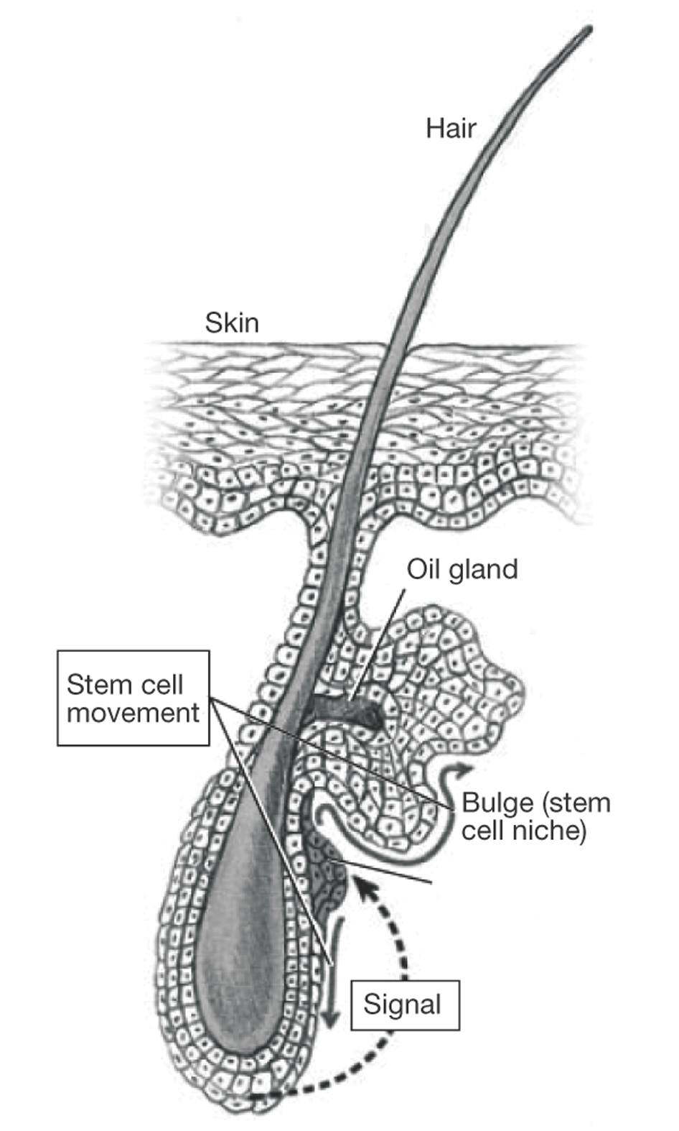  Creative Image: #200214495-001 License type: RF | el folículo
 | la piel
 | esponjoso
 | facial
 | el lunar

Sequencing

CONTENT | DISPLAY POSITION
Por supuesto. No sé qué ha pasado, pero espero que no sea serio. | 2
Ah sí. Yo puedo ver que tiene un poco de eritema en las manos. ¿Puedo examinarlas? | 1
No, señora. Me parece que tiene una reacción alérgica a algo en el ambiente. Voy a escribirle una receta para una crema que le va a calmar la picazón , y tiene que regresar en un mes. | 5
Buenos días, Señora Ruíz. ¿Cómo está usted hoy? | 6
Estoy bien, doctor, pero tengo algunos problemas con las manos. Están muy secas y me pican todos los días. | 3
Mil gracias, doctor. Iré a la farmacia pronto. | 4

READING ALOUD
 | Text for Learners to Read Aloud
Text Prompt | Un problema dermatológico muy común son las verrugas. Las verrugas son elevaciones pequeñas, duras, y anormales que son causadas por un tipo de virus llamado: papovaviridae. Típicamente, las verrugas ocurren en la región facial o en los pies de los seres humanos, pero pueden aparecer en cualquier lugar dónde exista piel. Aunque sean feas, la mayoría de las verrugas no son peligrosas. Sin embargo, son contagiosas y las personas pueden infectar a otros si tienen contacto con la piel afectada, o simplemente por compartir el medio ambiente. Normalmente, las verrugas desaparecen con el tiempo, pero si empiezan a causar dolor es necesario consultar a un dermatólogo que puede ofrecer diferentes tratamientos,

Lesson authors done at this point.

